Экскурсия «Церкви Оханска»
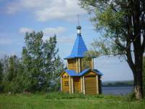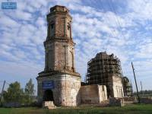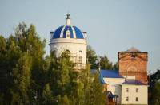
Название тура: | Церкви Оханска
Скачать программу: | в WORD
Скачать памятку: | в WORD
Продолжительность: | 8 часов
Краткое описание: | Не спроста Уездный город Оханск (Оханский уезд) до 1928 года был центром православия в Прикамье. Приглашаем Вас узнать и своими глазами увидеть «Спрятанную церковь», церковь, построенную специально для арестантов, а также собор, который был признан памятником архитектуры союзного значения!  Оханск и сегодня ждет людей любящих историю, родной край и православие. Здесь можно помолиться святым иконам, поставить свечи за здравие и упокой и просто успокоиться душой так как нет тут места городской суете и тревоге.
Фото: | 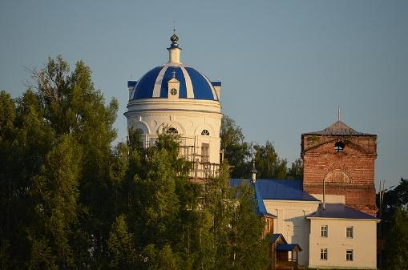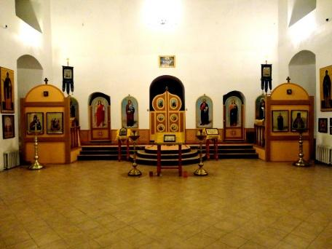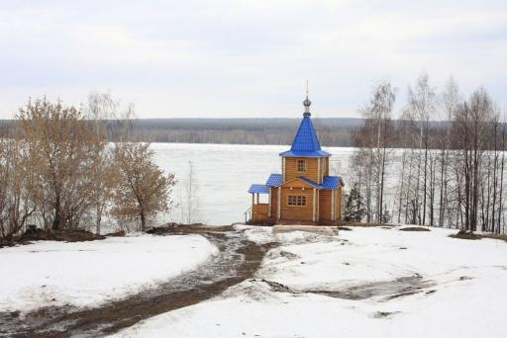
Программа тура: | 9.00 - Выезд из Перми от памятника Пермяк-соленые уши, путевая экскурсия.  11.00 - Посещение Храма Петра и Павла (Чудотворная икона Николая Угодника), Храма Сретения Господня (Икона Казанской Божьей Матери), Успенского собора, источника Святого пророка Ильи, часовни.  13.00 -Обед (за дополнительную плату).  14.00 - Посещение картинной галереи заслуженного художника России Павла Федоровича Шардакова.  15.00 - Выезд в Пермь.  17.00 - Прибытие в Пермь.
Проживание: | Нет.
В стоимость входит: | Транспортное обслуживание  Экскурсионное обслуживание  Сопровождение гидом  Страховка на автобусный проезд
Дополнительно обязательно оплачивается в офисе при бронировании: | -
Дополнительно обязательно оплачивается в ходе тура: | -
Дополнительно по желанию оплачивается: | Церковные атрибуты.
Комментарий агента: | Церкви Оханска - экскурсия, входящая в проект по развитию туристического потенциала Оханского района. И по праву признана лучшей в своём сигменте по исторической, духовной и душевной составляющим. История Оханска уходит далеко в прошлое. Приглашаем посетить одну из новых и уже популярных экскурсий!
Рекомендуется взять с собой: | Для женщин: юбки и платки.  Деньги на питание, сувениры, церковные атрибуты.  Для экскурсий: фотоаппарат.
Скидки: | -
Стоимость тура на 1 человека: | 950руб.
Место и время отправления: | 09.00 час г. Пермь, Комсомольский проспект, 27 (Памятник "Солёные уши").
Необходимые документы для поездки: | -

